Una guida sicura

Chiesa del Salvatore, Aiello
Citata in un documento del 986, è di semplice fattura, chiusa da una corte e
posizionata su una collinetta.
Più volte distrutta e sempre ricostruita, conserva una tavola della Madonna
di Loreto, datata 1558 e attribuita
al pittore napoletano Leonardo Castellano.
Vi si tiene la “Festa d’agosto”.

Cappella di San Michele, omonimo monte
Chiesa di origine medievale, conserva oggi solo il perimetro.
Sede nel 1700 dell’eremita Giuseppe Paladino.
All’interno vi era un unico altare con la statua del santo.

Villa Calvanese, Lanzara
Situata nella zona pedemontana e realizzata da architetti di scuola vanvitelliana,
è stata acquistata dal Comune ed è oggi un centro culturale. E’ circondata da un parco
“all’inglese” ed era frequentata dall’aristocrazia partenopea.
Notevole è la fontana presso l’entrata del parco.

Chiesa di Santa Barbara, Torello
Situata alle pendici del monte Lungo, risale all’XI secolo, di recente restauro.
Circondata dalle montagne ed affiancata da una vasta radura,
è preceduta da una lunga scala.

Frazione Santa Croce
Situata su una collina, ha vari luoghi interessanti come i resti dell’ antico acquedotto augusteo
e di un castello medievale, la chiesa omonima.

Frazione Santa Maria a favore
Fù lì rinvenuto un tempio dedicato alla dea Cerere.
Nella chiesa omonima, menzionata in uno scritto del 1067,
si trova un bellissimo dipinto della Madonna della misericordia del pittore Iulius Mariellus
datato 1599.

Palazzo Conforti ex Sarnelli, Cortedomini
Oggi albergo Villa Soglia, è stato un’antica residenza dei baroni Sarnelli,
famiglia in cui confluì per parentela l’estintasi famiglia Sarno-Prignano.
E’ circondato da un ampio parco.

Frazione Trivio
Ha vari luoghi d’interesse, fra cui il panoramicissimo eremo di Santa Maria a castello,
con vista Pompei e isola d’Ischia, di origine longobarda con all’interno una chiesa del 1300;
la galleria borbonica, primo tunnel ferroviario italiano, realizzato per collegare la valle del Sarno
con mercato san Severino nei pressi del cosiddetto “passo dell’Orco”,
che conserva le vestigia dell’antica via consolare Popilia, testimoniate da un antico rudere segnaletico
(campanile dell’Orco, allusivo di Annibale che lo attraversò nel 216 a.C.); il palazzo baronale De Conciliis,
in origine appartenuto alla famiglia dei baroni Negri. Sorto su precedenti costruzioni, è architettonicamente
caratterizzato dal passaggio dal barocco al roccocò.

FESTE, SAGRE, CERIMONIE, EVENTI

Benedizione degli animali-Lanzara, 17 gennaio, chiesa di San Biagio

Riguarda il culto di Sant’Antonio, protettore degli animali, del lavoro, del contadino, del fuoco. Sant’Antonio è venerato per le sue battaglie contro i demoni. Secondo la credenza popolare il diavolo s’incarnerebbe in un maiale e ci sono immagini con il santo ed il maiale sottomesso.
Viene celebrata una messa con una pausa di mezzora prima della benedizione in modo da permettere ai fedeli di andare a prendere i propri animali. Inoltre viene acceso un grande falò davanti alla chiesa di San Biagio per purificare il terreno da sterpi e foglie ed anche gli animali portati accanto a quel fuoco.

Il volo degli angeli-Aiello, martedì dopo pentecoste, chiesa di S. Maria di Costantinopoli
Aiello, insieme alla contigua frazione di Campomanfoli, tiene il tradizionale Volo degli Angeli in cui due giovani locali, generalmente di sesso femminile, con vestiti tradizionali e con un mazzo di fiori in mano, assicurate intorno alla vita da un busto che va agganciato ad una fune vengono sollevate per circa 20 metri nella piazza antistante la chiesa ed innalzano un canto in onore di Maria di Costantinopoli (Una luce insolita...). L'Inno, intervallato dalla melodia della banda musicale, termina con la preghiera e con il lancio dei fiori. Tra gli applausi della gente festante i due angeli vengono riportati al suolo mentre la banda musicale intona le note del Piave. Il volo viene ripetuto alle 22.30. Durante la giornata della festa è tradizione rispettare il divieto assoluto di mangiare carne, come vuole un bolla arcivescovile della metà dell'Ottocento. Pertanto, in detta giornata, le massaie di Aiello si dilettano a preparare pietanze tipiche e tradizionali, come le polpette al baccalà, le sarde sott'olio, le alici fritte inpanate con le uova.
Festa della birra, Lanzara, 9-10-11 maggio, Palazzo Calvanese
“Birra in villa”, manifestazione interamente dedicata al mondo della birra artigianale prodotta in Campania, per promuovere e diffondere la cultura brassicola dando spazio alla creatività e alla abilità dei birrifici campani. Ci saranno laboratori sulla produzione e la degustazione della birra.

Stralanzara, Lanzara, giugno
E’ una passeggiata organizzata dall’Oratorio di San Biagio in cui si visitano i luoghi più importanti di Lanzara e dintorni, come il palazzo baronale. Si inizia la mattina alle 8.00 e si conclude alle 13.00 circa con un pranzo a villa Calvanese. C’è anche la variante in bici.

Il cibo e la gastronomia del nostro territorio sono strettamente legati alle feste, alle sagre ed alle cerimonie tradizionali.

Festa di San biagio-1-2-3 febbraio. La sera del 2 febbraio a mezzanotte, dopo la messa, si distribuiscono le tradizionali candele di pasta , le famose “polpette di San Biagio”. e le conchiglie di dolci. Il giorno 3 febbraio, dopo la messa delle 9,00, il parroco, accompagnato dai chierichetti procede alla benedizione delle bancarelle in cui sono in vendita le tradizionali “panelle di San Biagio”, oltre al torrone, “o’ cupét”, le castagne dure o scamosciate, le nocciole preparate in collana dette “o’ ndrít”, i morselletti duri e morbidi o al miele, taralli con la sugna.

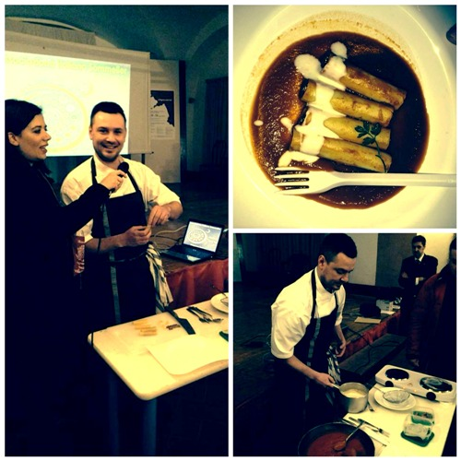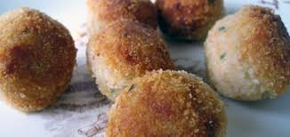

Sagra del cavatiello e dello stoccafisso: nel borgo di Torello, intorno al 20 agosto, per 4 giorni.
Nel piazzale adiacente la Chiesa di Santa Barbara, l'associazione Santa Barbara organizza la quattro giorni dedicata al cavatiello e allo stoccafisso: all'insegna di irresistibili profumi di prodotti genuini quali i cavatielli, le braciole di capra, lo stoccafisso; durante la sagra non mancano gli assaggi di dolci locali, preparati dalle massaie del posto“

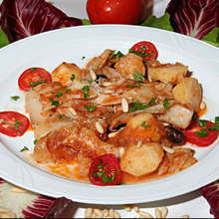
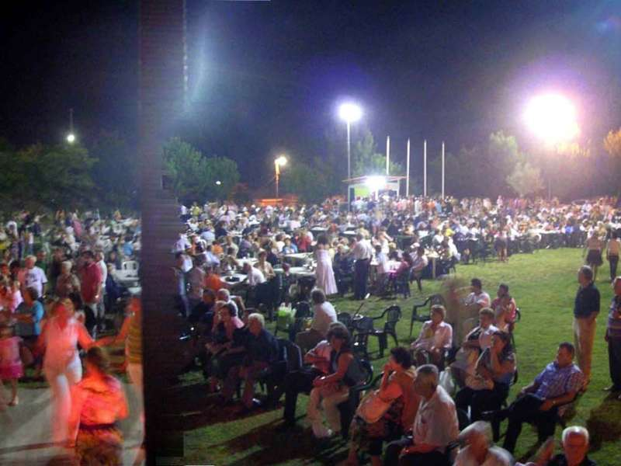

La sagra della pasta e fagioli e della pannocchia: a Trivio, nell’ultimo fine settimana di agosto.

Organizzata dall'associazione San Michele Arcangelo e giunta alla 27° edizione, la sagra vedrà impegnate tutte le brave massaie del posto a preparare le diverse pietanze usando prodotti locali e seguendo le ricette dell'antica tradizione culinaria locale: oltre alla tradizionale pasta e fagioli si potrà gustare anche la variante con l’aggiunta di cozze, le pannocchie lesse o alla brace, il granturco fritto, la milza, il mascuotto di San Michele(pane duro gigante dalla forma a tarallo).
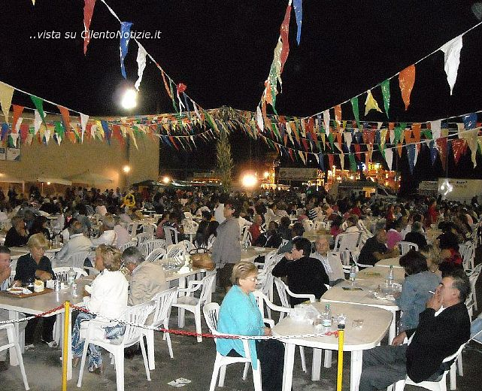

Sagra della sfogliatella
Organizzata dall’Associazione “S.Maria SS.Addolorata” di S.Croce di Castel San Giorgio, costituitasi circa 14 anni or sono su iniziativa di gruppo di cittadini di Castel San Giorgio con la partecipazione di Don Graziano Cerilli. L’evento, si svolge nella metà di luglio.
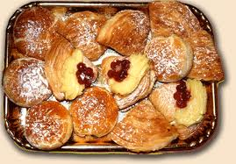

Il migliazzo (una specie di pizza di maccheroni e uova) Il mallone (pane fritto con cime di rapa e patate).
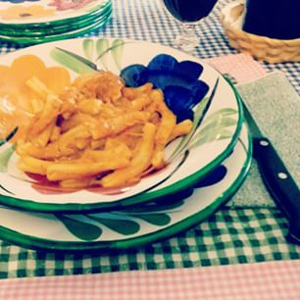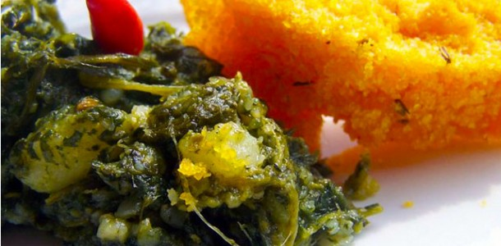
La braciola di capra: ottima con la pasta!!!
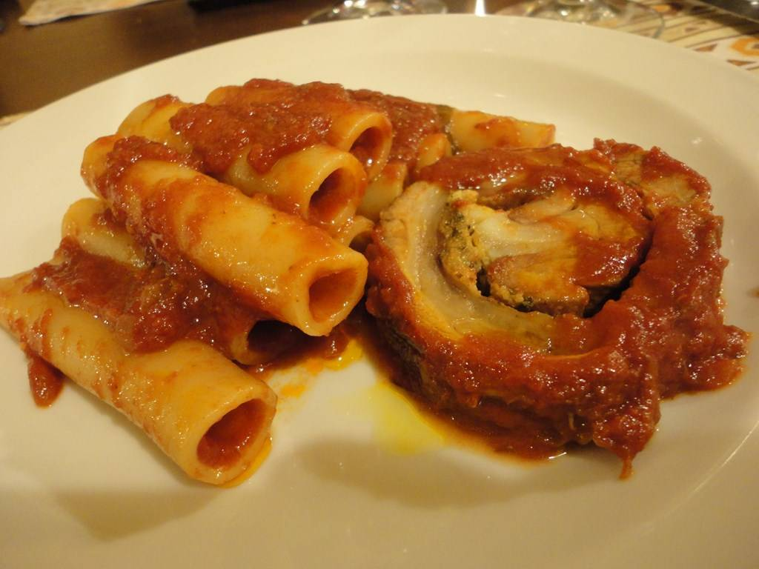
ALLORA, BUON APPETITO!

I mestieri antichi
I principali mestieri antichi del territorio sangiorgese, legati non solo al lavoro agricolo ma anche alle attività artigianali che si svolgevano nelle botteghe, sono Maestro d'ascia, Ebanista, Sarto, Calderaio, Ferraio, Stagnino, Ciabattino, Lattoniere, Sellaio, Vasaio, Cannizzaro, Cestaio, Muratore, Cavamontì, Bottaio, Ombrellaio, Orologiaio, Seggiaio, Maniscalco, Arrotino, Carradore, Acquaiolo, Cavadenti, Sellaio. Essi sono stati ricostruiti fedelmente insieme agli ambienti dell’epoca nel “Museo storico degli antichi mestieri della civiltà contadina” dell’ Antica trattoria al castello, Un palazzotto ristrutturato che risale alla fine dell'ottocento con ampliamento negli anni cinquanta, situato nel cuore di San Giorgio Jonico adiacente al Castello D'Ayala Valva di Francofonte.

I mestieri tradizionali
Lo scalpellino
Fra gli altri mestieri tradizionali ricordiamo innanzitutto quello di scalpellino, che ha coinvolto intere famiglie, che hanno convissuto con la polvere delle cave, con le fatiche e le malattie di quegli uomini impegnati a staccare la roccia soprattutto dalla montagna di Paterno, a trasportarla per poi tagliarla e sagomarla. Uomini che solo con la grande conoscenza acquistata con l’esperienza, hanno saputo plasmare il più duro e antico materiale della terra e la cui fama e opera si è diffusa addirittura a livello internazionale, infatti alla fine dell'Ottocento partirono non pochi scalpellini (soprattutto di Lanzara) e fabbri che hanno contribuito alla costruzione della diga di Assuan in Egitto. Nel nostro comune si possono ammirare molti lavori fatti con la pietra di Paterno, che è stata utilizzata anche da allievi del Vanvitelli per la costruzione di Villa Calvanese e del Palazzo baronale nel 1763.

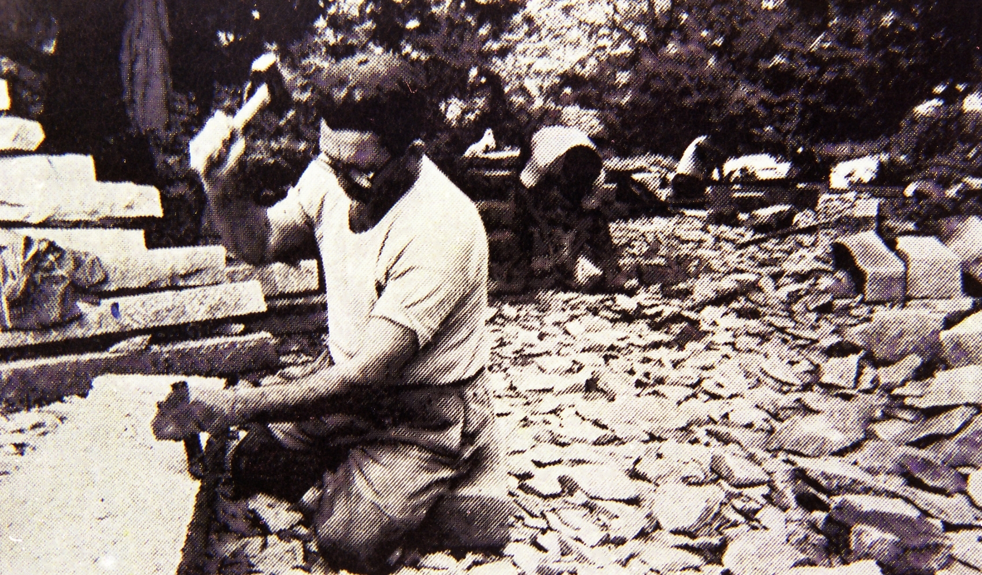

Il mastro pastaio
La tradizione della produzione della pasta a Castel San Giorgio ha oggi fra gli esponenti di spicco la famiglia Vicedomini, titolare del noto pastificio, in cui la pasta si trafila ancora a bronzo e si imbusta a mano . Luigi e Mario sono la sesta generazione di una famiglia di pastai
dal 1812 che, nonostante le mode e l’avvento della hi-tech, sono riusciti a conservarsi autentici sottraendosi all’omologazione dei gusti che spesso impone la globalizzazione economica.

Il conserviere
Fra le aziende di conserve ricordiamo Annalisa, la cui storia inizia nel 1935, quando le famiglie Lodato e Senesi iniziano la produzione dei sughi pronti; l’Icab Spa, che nasce nel 1950 e con il marchio "La Fiammante" commercializza una produzione di conserve alimentari che va avanti da oltre 50anni; i marchi Calispa e Nobile detenuti dalla famiglia Di Leo, che iniziando l’attività negli anni '50 produce oggi conserve di pomodori pelati, pomodorini, polpa di pomodoro, frutta, ortaggi, pasta, olio;

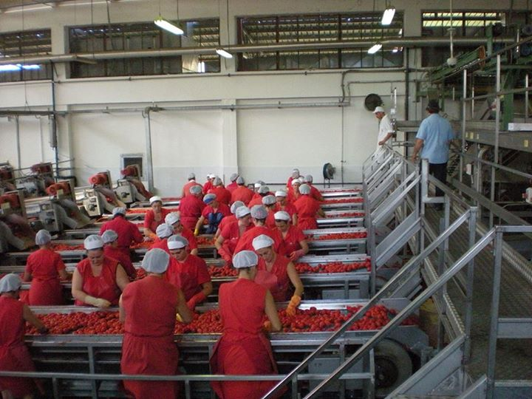

Il panettiere
Abbiamo già menzionato la tradizionale produzione delle panelle di San Biagio in occasione della festa del santo patrono di Lanzara.
Fra i panificatori sangiorgesi menzioniamo il panificio Sellitto, dalla caratteristica produzione di morbide ciabatte e panini di piccolo taglio, il panificio Castel San Giorgio, il panificio Lambiase; il panificio La casa del pane, il panificio Magia del pane.

